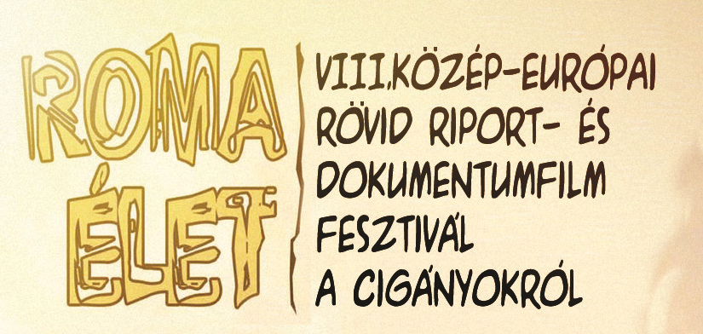
MEGHÍVÓ

Tisztelettel meghívjuk a Docfilmfest Díjátadó Gálájára

Budapest, 2015. november 15. 10.00-14.00 – Bem Art mozi
(Budapest, Margit körút 5. - Margit híd budai hídfője)

Köszöntő: Simon János a Roma Life Docfilmfest alapítóigazgatója.
Megnyitó: Czibere Károly szociális ügyekért és társadalmi felzárkózásért felelős
államtitkár, EMMI

A megnyitó után köszönti a megjelenteket Sára Sándor Kossuth-díjas filmrendező. Részlet Sára Sándor: Cigányok (1963) filmjéből.

Az emlékplakettek és az oklevelek átadására felkértek:
Czibere Károly államtitkár (EMMI)
Sára Sándor filmrendező (a Nemzet Művésze)
Natali Sanchez Rios jogász (Oxford)
Juan Rodolfo Rivera Pacheco politológus, blogger (Mexikó) Lia Pop egyetemi tanár (Nagyváradi Egyetem)
Kondor Katalin újságíró (a Magyar Rádió volt elnöke)
Nagy Katalin szerkesztő-riporter (MTVA)
Farkas Félix roma nemzetiségi szószóló (Országgyűlés)

10.30-12.30: A 6 nyertes film vetítése.

12.30-14.00: Állófogadás (svédasztal) lesz a közönség számára.

A belépés ingyenes! A rendezvény média-nyilvános.
A szervezők a változtatás jogát fenntartják!

